April 2015
”Redan som barn fascinerades ja av kyrkor och andra minnesmärken. Jag beundrade deras prakt och ståtlighet”.
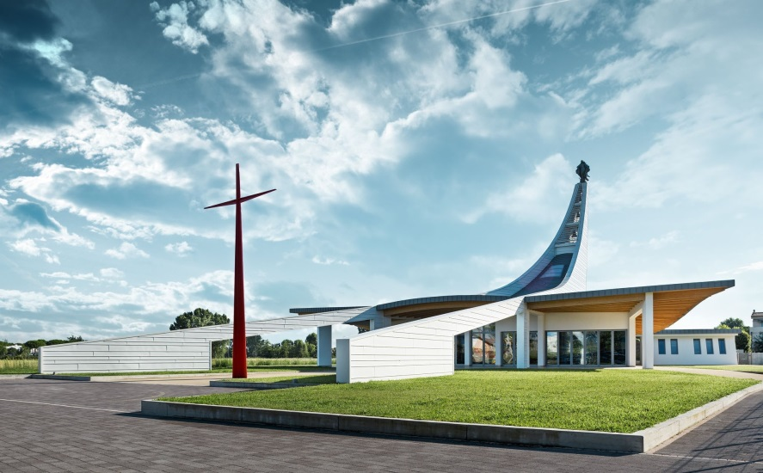
Ett samtal med Devis Rampazzo, Studio adR.

Vad var det som gjorde att du ville bli arkitekt?
Devis Rampazzo: Min passion och min kärlek till konst och arkitektur – och för ritningar.
Hur definierar du estetik?
Rampazzo: Estetik är det som definierar skönhet. Ungefär som när form och funktion av ett visst slag kombineras för att tilltala betraktarens alla sinnen och ge denne en behaglig känsla. Projektet med den nya kyrkan genomförs med utgångspunkt från det här konceptet. Just i det här historiska ögonblicket, då kyrkorna blir angripna och bespottade från många olika håll, är det nödvändigt att utveckla något som människor kan prata om och som berör.
Har det alltid varit en dröm för dig att bygga en kyrka?
Rampazzo: Ja, alltid. Redan som barn fascinerades jag av kyrkor och andra minnesmärken. Jag beundrade deras prakt och ståtlighet. Under mina studier kunde jag fördjupa mig i konsthistoria och teknisk arkitektur. Den här vetenskapliga utbildningen förde mig till universitetet för arkitektur i Venedig. Här studerade jag konsthistoria, speciellt Venedigs, och deltog i specialkurser om formgivning av kyrkor.
Vad ger det för känsla att utforma något så monumentalt?
Rampazzo: En enastående känsla. Allt måste vara noga genomtänkt och satt i sitt sammanhang. Allt som skapas måste genomsyras av betydelse och symbolik. Man inser vikten och betydelsen av det som det här verket måste förmedla till allmänheten och det är ett stort ansvar.
Hur har du gått till väga med uppgiften?
Rampazzo: Med en anspråkslös, men målmedveten ansats. Jag var väl medveten om vilken betydelsefull uppgift jag hade förärats med och om vad jag behövde göra för att slutföra den. Uppgiften var att skapa en helig plats för bön.
Hur kom du på kyrkans namn?
Rampazzo: Jag fick ett förslag på ett namn från pastor Don Alessandro Panzanato von Ca Savio, som gav mig religiös vägledning och som hjälpte mig att fördjupa mig i projektet. Han är från Venedig och känner till stadens historia, dess kyrkor, traditioner, andakter och högtider mycket väl. Jag hade en speciell relation med honom. Han var både min vän, biktfader, lärare och rådgivare på samma gång.
Vi har gett kyrkan namnet ”Madonna Immacolata Capitana da Mar”. Namnets är en kombination av ”Sacro Cuore Immacolato di Maria” och ”Madonna Capitana da Mar” som har hämtat inspiration från basilikan ”Madonna della Salute”. Genom att kombinera tradition med innovation försökte vi hitta ett namn på kyrkan som skulle passa in i nutiden.
Vi ville skapa en kyrka som kunde föra oss in i framtiden, som har en grund i kristna värderingar och som samtidigt står i en modern och dynamisk stad, som genomgår många förändringar både stadsmässigt och arkitektoniskt. Det ska vara möjligt att känna de kristna rötterna i staden, men samtidigt ska den vara ett attraktivt resmål.
I vilka material har kyrkan uppförts?
Rampazzo: Kyrkan är en komplex struktur som består av många olika materialsammansättningar. Den bärande strukturen består av betong med svetsade metallbalkar, som definierar kyrkskeppets och tornets kurvor. Taket är av trä och har en vågig form, som påminner om havets vågor. De vertikala ytterväggarna är beklädda med stående paneler. Till det yttre höljet, kyrkans hud, har vi använt ett material som håller länge, inte kräver mycket underhåll, som samtidigt är vattentätt och som dessutom är lätt att lägga. Materialet är en garanti för ett vackert och estetiskt tilltalande utseende. Vi har utvecklat den yttre beklädnaden i samarbete med företaget PREFA. Inspirerade av träplankorna på skrovet på ett venetianskt galärskepp beslutade vi oss för att använda en aluminiumfasad med paneler i renvit färg för mellanskeppsdelen och klocktornen. Till det mer än 1 000 kvadratmeter stora taket som kännetecknas av sina välvda linjer skapade vi en PREFALZ i färgen patinagrått. Jag tycker att resultatet till fullo motsvarar förväntningarna. Det var en perfekt kombination av idéer och genomförande.

Om jag har förstått saken rätt har kyrkan ett skepp vars madonna är riktad mot Edens lustgård? Stämmer det?
Rampazzo: Projektet är avsett att ge associationer mellan den gamla och den nya staden och det innovativa och traditionella bygget av en kyrka i form av ett skepp som styrs av en madonna. Guds folk får skydd i skeppets hull.
Skeppet dyker upp ur djupet och är fullt av frälsta själar. Formen på taket påminner om havets vågor. På toppen av tornet står madonnan – med havets konungs spira i handen – och styr skeppet mot Edens lustgård. Trädgården utanför skeppet har formen av ett kors och symboliserar perfektion. Det är lodrätt placerat mot kyrkan och tvärställt mot himlen – mot gud. Med sina ögon blickar Maria mot den korsfäste Jesus.
Kyrkan står på åtta pelare och fyra ”testate d’angolo” som tillsammans symboliserar de tolv apostlarna. Genomgången från kyrkan till Lustgården följs av ärkeängeln och symboliseras av klockorna i kyrktornet, medan olivträdet och en fyr som är placerade uppåt, i mitten av trädgården, symboliserar den heliga andens uppståndelse.
Som avslutning: Vad inspirerar dig?
Rampazzo: Min inspiration kommer från inre processer, sinnesrörelser, känslor, stämningar, situationer och specifika krav. När jag inleder ett nytt projekt drar jag mig först tillbaka ett tag, för att fördjupa mig i temat och uppgiften och för att bläddra igenom ett par tidskrifter. Jag börjar tänka på bilder, färger, ritningar osv. och bearbetar sedan dessa tankar. Ofta kommer jag plötsligt på nya idéer när jag kör min cabriolet – eller strax innan jag somnar.
om Projektet:
Projektets namn: Madonna Immacolata Capitana da Mar
Land/ Country: Italien/ Italy
Objekt, ort: Kyrka, Jesolo

Konstruktionstyp: Nybyggnation
Arkitekter: Devis Rampazzo
År: 2014

Taktyp: Prefalz
Takfärg: patinagrå PP99

Fasadtyp: Prefalz
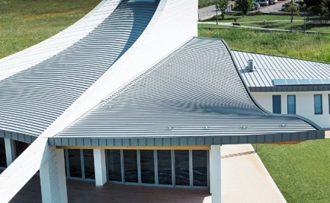
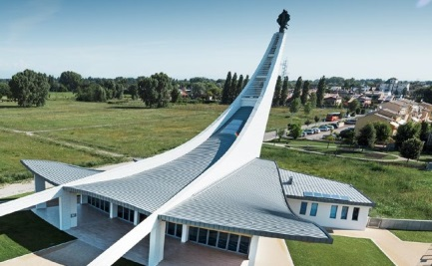
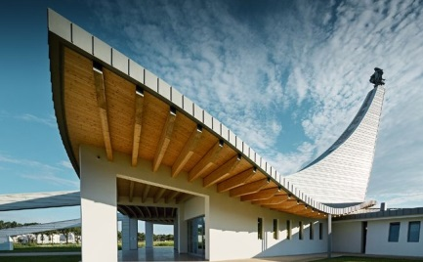
Fasadfärg: renvit PP99

